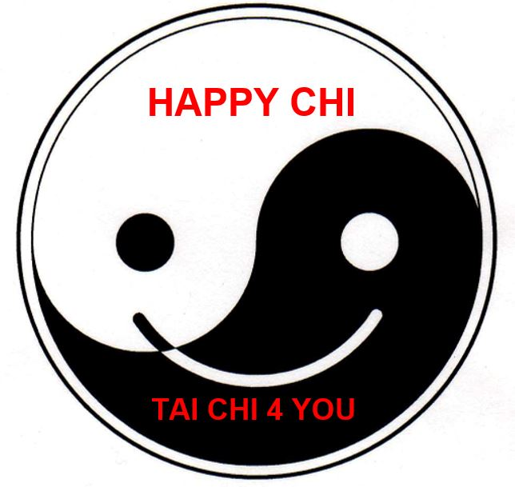
Beste meneer, mevrouw.

Hierbij informeer ik u over de situatie rondom het coronavirus.

Voorzorgsmaatregelen en richtlijnen
Om verspreiding van COVID-19 te voorkomen is het belangrijk dat iedereen zich aan
de richtlijnen van het RIVM te houden. https://www.rivm.nl/coronavirus/covid-19

Belangrijk is dan dat we ons samen houden aan de hygiëneregels:
- geen handen schudden.
- voor en na ieder consult handen wassen.
- in de binnenkant van je elleboog hoesten en niezen.
- papieren zakdoekjes gebruiken en direct weggooien.
- met ziekteverschijnselen thuisblijven.
Ik vraag u:
- het triageformulier bij de 1e afspraak/proefles ingevuld mee te brengen.
- Het inschrijformulier / intake formulier ingevuld mee te brengen op uw eerste les maar graag per e-mail voor de les.
- Neem u eigen water beker mee en of hand boek / cleaning wipes
- Zorg zo goed mogelijk om je aan te kleden voor de les en uw training schoenen te dragen voor dat u komt naar de les outdoor locatie.
- om u te houden aan onderstaande regels en afspraken:
  - mij telefonisch te informeren als u (milde) verkoudheidsklachten heeft of de afgelopen 3 weken heeft gehad.
  - mij telefonisch, via e-mail of whatsapp te melden als u (mogelijk) in contact bent geweest met iemand met het coronavirus. Kom niet naar de praktijk!
  - Voor alle inhal lessen graag mij even laten weten via Whatsapp, Bellen of E-mail voordat u komt naar de les.
  - Was uw handen voordat u naar de les komt.
  - kom op tijd en niet meer dan 5 minuten te vroeg.
  - de instructies in de RIVM te volgen.
  - de bekende hygiënemaatregelen te nemen die het RIVM ons adviseert
  - 1.5 m afstand te bewaren tot anderen in de les.
  - probeer gebruik van het toilet te voorkomen.

Behoort u tot een risicogroep?
Heeft u astma, COPD, diabetes of een andere chronische ziekte kan besloten worden om persoons beschermende materialen te gebruiken. Altijd vraag u Doctor voor advies voor dat u komt naar de les
Er op vertrouwend u hiermee voldoende op de hoogte te hebben gebracht,
met hartelijke groet,

Tony Stewart,
Tai Chi 4 You
